PENGEMBANGAN BAHAN AJAR MOBILE LEARNING POWERDROID TERINTEGRASI HOTS MATERI INTERAKSI MANUSIA DENGAN LINGKUNGAN ALAM DI SEKOLAH DASAR
Lilik Safrida
(Pendidikan Guru Sekolah Dasar, Fakultas Ilmu Pendidikan, Universtas Negeri Surabaya)
safridalilik@gmail.com
Ganes Gunansyah
(Pendidikan Guru Sekolah Dasar, Fakultas Ilmu Pendidikan, Universtas Negeri Surabaya)

Abstrak
Penelitian ini bertujuan mengembangkan bahan ajar mobile learning berorientasi HOTS pada materi interaksi manusia dengan lingkungan alam untuk siswa Kelas V Sekolah Dasar dengan memaparkan desain produk, kevalidan, kepraktisan, dan keefektifan bahan ajar mobile learning yang dikembangkan. Metode penelitian yang digunakan yaitu penelitian pengembangan (R&D) dengan model pengembangan menurut ADDIE. Subjek penelitian dalam penelitian ini adalah siswa kelas V SDN Kendangsari III Surabaya yang berjumlah 17 siswa. Instrumen penelitian yang digunakan berupa angket untuk ahli materi, ahli media, guru dan siswa serta tes hasil belajar kognitif sesuai indikator HOTS. Hasil penelitian ini didapatkan 1) desain dari bahan ajar mobile learning terdiri dari 9 bagian utama, yaitu halaman utama, pendahuluan, petunjuk penggunaan, halaman menu, ayo belajar, ayo menalar, evaluasi, referensi dan profil pengembang; 2) berdasarkan hasil validasi oleh ahli media dan ahli materi mendapatkan rata rata 4,7 termasuk dalam kategori “sangat valid”; 3) berdasarkan tanggapan guru dan siswa memperoleh rata-rata sebesar 4,59 termasuk dalam kategori “sangat praktis”; 4) berdasarkan analisis hasil belajar didapatkan hasil N-gain sebesar 0,43 termasuk dalam kategori sedang, dengan rata-rata pretest 63,8 < posttest 79,5, serta ketuntasan klasikal 70,6% sehingga dikategorikan“efektif” untuk digunakan
Kata Kunci: bahan ajar, mobile learning, HOTS, powerdroid, interaksi manusa, lingkungan alam
Abstract
This study aimed at developing HOTS-oriented mobile learning instructional material on human interaction with a natural environment for fifth graders of elementary school and describing product design, validity, practicality, and effectiveness of mobile learning instructional materials which was developed. The research method used was research and development (R&D) with a development model based on ADDIE. The subjects were fifth graders of SDN Kendangsari III Surabaya with 17 students in total. The instrument used was a questionnaire for material and media expert, the teacher and students, and a cognitive learning outcomes test based on HOTS indicators. The results obtained were 1) the design of mobile learning instructional materials consists of 9 main parts, namely main page, introduction, instructions for use, contents page, let’s learn, let’s reason, evaluation, references, and developer profile; 2) based on the valdity result by media and material expert, it was obtained an average score of 4.7 and it is included in the “very valid” category; 3) based on the teacher’s and students’ responses, it was obtained an average score of 4.59 and it is included in the “very practical” category; 4) based on the learning outcomes analysis, it was obtained that N-gain results were 0.43 and it is included in the moderate category, with an average pretest of 63.8 < posttest of 79.5, and classical completeness of 70.6%. Therefore, it was categorized as “effective” to use.
Keywords: instructional materials, mobile learning, HOTS, powerdroid, human interaction, natural environment

PENDAHULUAN
Kerusakan lingkungan masih marak terjadi di Indonesia maupun berbagai belahan dunia. Berdasarkan artikel The Biggest Environment Problem of 2020 (Earth.org, 2020), permasalahan lingkungan yang terjadi di dunia antara lain krisis iklim, sampah makanan, hilangnya keanekaragaman hayati, polusi plastik, deforestasi, polusi udara, masalah pertanian, pemanasan global dari bahan bakar fosil, mencairnya es di kutub, dan ketahanan pangan. Sedangkan berdasarkan survei Litbang Koran SINDO (2018) di Indonesia masih ada beberapa permasalahan yang menjadi pekerjaan rumah dan membutuhkan penyelesaian, seperti persoalan sampah, pencemaran (tanah, air dan udara), pemanasan global, rusaknya ekosistem dan hutan.
Kerusakan lingkungan yang terjadi merupakan akibat interaksi manusia dengan lingkungan yang kurang baik. Berdasarkan penelitian yang dilakukan para peneliti pada panel antar pemerintah Intergovermental Panel on Climate Change (IPCC) menjelaskan bahwa 95-100% kerusakan alam disebabkan oleh aktivitas manusia. Interaksi negatif manusia dengan lingkungan terjadi karena paham antroprosentrik yang memandang alam diciptakan hanya untuk manusia, perkembangan teknologi yang berdampak buruk bagi lingkungan seperti kendaraan bermotor dan industri, kurangnya kesadaran lingkungan dan tanggung jawab untuk turut serta menjaga alam (Putri, 2015). Selain itu, menurut Pinakesti (2019) seiring berkembangnya populasi penduduk di bumi, semakin banyak juga manusia yang turut campur tangan dalam menangani lingkungan hidup yang makin lama makin menjerumuskan pada kerusakan lingkungan.
Tidak seimbangnya aktivitas manusia dengan alam akan memberikan dampak buruk bagi lingkungan maupun manusia itu sendiri. Berbagai bencana akan terjadi seperti tanah longsor dan banjir, perubahan iklim yang dapat menjadi ancaman bagi makhluk hidup yang menempati bumi sebagai habitatnya, tak terkecuali manusia yang berdampak pada kehidupan ekonomi maupun sosial. Dalam konferensi Intergovernmental Science-Policy Platform on Biodiversity and Ecosystem Services (IPBES), peneliti memprediksi bahwa sekItar satu juta spesies hewan serta tumbuhan mengalami acaman kepunahan dalam beberapa tahun yang akan datang, selain itu peneliti mengungkapkan perilaku manusia melukai diri sendiri dengan berperilaku buruk terhadap lingkungan dapat mengancam pasokan air, makanan serta kesehatan manusia sendiri (voaindonesia.com, 2019)
Manusia dengan alam sangat berhubungan, Jika manusia berbuat baik kepada alam, alam juga akan memberikan timbal balik yang baik pula. Sebagai manusia yang sangat bergantung dengan lingkungan alam. Manusia harus tetap menjaga keseimbangan lingkungan alam. Pemanfaatan lingkungan alam dan interaksi antara manusia dengan alam harus dapat menguntungkan satu sama lain. Selain itu pemanfaatan alam perlu memikirkan pembangunan berkelanjutan untuk generasi generasi berikutnya. Wawasan pengetahuan akan adanya hubungan yang saling berhubungan timbal balik antara manusia dengan lingkungan serta kesadaran untuk lebih peduli terhadap lingkungan perlu diajarkan sejak dini. Pendidikan memilki peran penting dalam meningkatkan pola berpikir agar lebih kondusif sehingga mampu mengurangi resiko kerusakan lingkungan. Pendidikan sendiri merupakan usaha sadar dan terencana untuk mewujudkan suasana belajar dan proses pembelajaran agar peserta didik secara aktif mampu mengembangkan potensi dirinya melalui kemampuan belajar dan keagamaan, pengendalian diri, kepribadian, kecerdasan, akhlak mulia, serta keterampilan yang diperlukan dirinya, masyarakat, bangsa dan Negara (UU No, 20 Tahun 2003). Institusi pendidikan berperan dalam pembangunan masyarakat agar memiliki tingkah laku maupun cara berpikir yang selaras dengan lingkungan, Pendidikan mengenai lingkungan dapat diajarkan melalui Pendidikan IPS di Sekolah Dasar. Dalam pendidikan IPS diajarkan mengenai interaksi manusia dengan lingkungan alam, dampak dan pengaruhnya terhadap kehidupan.
Pendidikan IPS di Sekolah Dasar, selain bertujuan mengembangkan kognitif peserta didik, juga membina agar dapat mengembangkan dan menerapkan keilmuan dan nilai nilai yang didapatkannya dalam kehidupan masyarakat. Selain itu, pendidikan IPS bertujuan menumbuhkembangkan potensi dan sikap positif peserta didik agar lebih peduli terhadap permasalahan yang terjadi disekitarnya sehingga dapat memperbaiki dan mengatasi ketimpangan atau permasalahan yang terjadi sehari hari baik pada dirinya maupun masyarakat.
Pembelajaran IPS perlu mengkaitkan dengan isu isu lingkungan hidup yang terjadi baik secara lokal, nasional maupun global. Dengan menghadirkan permasalahan lingkungan hidup yang nyata dalam masyarakat, siswa akan memiliki wawasan yang lebih luas dan mendalam, merespon kejadian kejadian atau fenomena lingkungan hidup di sekitarnya. Sebagai bagian dari kepedulian dan tanggung jawab sebagai anggota masyarakat, pembentukan untuk menjadi warga negara yang baik dengan pengetahuan, sikap, nilai dan keterampilan yang dbutuhkan untuk berpartispasi secara aktif dalam masyarakat baik dalam konteks lokal, nasional, maupun global (Misnah, 2015).
Menurut Misnah (2015) dengan memanfaatkan isu isu lingkungan hidup yang terjadi akan mengasah kemampuan berpikir kritis siswa untuk menemukan (discover) gejala gejala yang menyebabkan permasalahan lingkungan, dalam hal tersebut diperlukan kemampuan berpikir kritis dengan keterampilan memecahkan masalah serta kemauan untuk berbuat dan mengimplikasikannya. Kemampuan tersebut dapat digolongkan dalam keterampilan berpikir tingkat tinggi atau Higher Order Thinking Skills (HOTS) yang dibutuhkan pada abad 21 (Ichsan et al, 2019). Keterampilan tersebut perlu diajarkan pada jenjang Sekolah Dasar, karena dengan memiliki keterampilan berpikir tingkat tinggi siswa dapat lebih paham dan kritis terhadap lingkungan mereka (Garcia, 2015).
Dalam mendukung kegiatan pembelajaran yang dapat meningkatkan keterampilan berpikir siswa, dibutuhkan bahan ajar yang mendukung. Bahan ajar merupakan salah satu komponen penting dalam kegiatan belajar mengajar. Berdasarkan hasil wawancara dengan guru kelas V dalam pembelajaran IPS di Sekolah Dasar, bahan ajar yang digunakan guru selama pembelajaran berasal dari buku paket. Dalam bahan ajar tersebut kurang memuat isu isu lingkungan lokal maupun global yang luas dan mendalam serta masih sedikit berorientasi HOTS. Berdasarkan survei global Tahun 2020 oleh Cambridge Internasional, hampir setengah dari jumlah responden siswa Indonesia menganggap penting isu lingkungan namun mereka tidak mempelajarinya di sekolah walaupun menginginkannya (Harususilo, 2020).
Bahan ajar yang digunakan perlu diintegrasikan dengan perkembangan teknologi pada Abad 21 sesuai dengan penelitian Farisi (Tourkish Online Jurnal of Distance Education, 2017) teknologi menjadi kebutuhan pendidikan di era global digital, sehingga diperlukan inovasi pembelajaran IPS yang bercirikan keterbukaan informasi, komputasi, otomasi, dan komunikasi. Salah satunya adalah media ICT yang berkembang menjadi mobile learning (m-learning). Mobile learning diartikan sebagai penggunaan perangkat teknologi genggam dan bergerak seperti handphone, PDA, Tablet dan laptop yang kemudian digunakan dalam pembelajaran (Majid, 2012). Penggunaan mobile learning mendukung pembelajaran abad 21 dimana siswa dapat belajar dimanapun dan kapanpun tanpa dibatasi oleh ruang kelas. Tamim (2008) juga menyatakan bahwa m-Learning merupakan konsep belajar jarak jauh dengan menggunakan teknologi telekomunikasi dan informasi. Pada konsep pembelajaran m-Learning memberikan manfaat ketersediaan materi ajar yang dapat diakses setiap saat dengan visualisasi materi yang menarik. Mobile learning tersebut dapat dimanfaatkan sebagai bahan ajar dalam pembelajaran berbentuk modul. Seperti yang pernah dilakukan oleh Meilana et,al (2019) yang menunjukkan bahwa kualitas dari modul mobile learning berbasis android yang dikembangkan sangat menarik, mudah, bermanfaat untuk digunakan sebagai suplemen pembelajaran. Modul memberikan kesempatan kepada siswa untuk belajar secara mandiri sesuai dengan kecepatan, kemampuan dan minatnya.
Mobile learning dapat dikembangkan dengan memanfaatkan Microsoft Powerpoint yang diubah menjadi aplikasi Android atau disebut Powerdroid. Pembuatan Aplikasi tersebut dibantu dengan Ispring Suite dan Web2Apk. Aplikasi yang dikembangkan dengan Powerpoint, Ispring suite dan Web2Apk dapat menggabungkan video, gambar, animasi dan grafik namun kebanyakan dimanfaatkan sebagai media pembelajaran. Seperti penelitian Nadzifah (2020) yang menunjukkan bahwa aplikasi pembelajaran yang dikembangkan dengan bantuan Microsoft Powerpoint, Ispring Suite dan Web2Apk layak digunakan dalam pembelajaran IPS dan mampu meningkatkan kemampuan siswa untuk belajar mandiri di rumah. Penelitian lain juga dilakukan oleh Schulte (2015) memperoleh kelayakan 88,7% untuk digunakan dalam pembelajaran tata rias. Sedangkan Ikhwanuddin (2019) memaparkan pemilihan mobile learning powerdroid merupakan suatu langkah praktis yang bisa dilakukan sebagai inovasi pembelajaran dalam memanfaatkan teknologi informasi sehingga ruang dan waktu tidak menjadi halangan karena siswa belajar dimanapun dan kapanpun menggunakan smartphonenya sendiri. selain itu mengajak siswa untuk memanfaatkan smartphone untuk tujuan lebih positif.
Penelitian pengembangan yang mengembangkan mobile learning cukup banyak dilakukan, namun pengembangan mobile learning sebagai bahan ajar yang berorientasi HOTS dan memuat isu kritis lingkungan masih terbatas. Adapun penelitian sebelumnya hanya mengembangkan soal asesment berbasis HOTS dan belum berbentuk mobile learning (Ichsan (2019), dan Diana (2020)).
Dengan latar belakang diatas peneliti ingin mengembangkan sebuah aplikasi pembelajaran berbasis powerdroid yang dapat digunakan sebagai bahan pembelajaran. Aplikasi yang akan dikembangkan dapat digunakan secara fleksibel, kapanpun dan dimanapun dengan memanfaatkan smartphone Android. Aplikasi pembelajaran yang akan dikembangkan memuat materi interaksi manusia dengan lingkungan alam. Materi yang termuat diintegrasikan dengan isu isu lingkungan yang sedang terjadi baik secara lokal, nasional maupun global serta berorientasi HOTS..
Aplikasi pembelajaran tersebut diharapkan dapat membantu guru menyampaikan materi, selain itu siswa dapat melatih keterampilan berpikirnya, sekalipun saat pembelajaran jarak jauh akibat pandemi covid-19 yang membatasi kegiatan pembelajaran di sekolah Walaupun berada pada masa pandemi covid-19 keterampilan berpikir tinggi ataupun kemampuan berpikir kritis tetap dapat dibangun dengan memberikan stimultan, seperti dengan pemberian tugas maupun bahan bacaan yang menuntut siswa untuk berpikir kritis (Apandi, 2020). Aplikasi pembelajaran yang digunakan sebagai bahan ajar ini diharapkan dapat membatu siswa belajar mandiri untuk meningkatkan keterampilan berpikir yang dimilikinya. Hal ini sesuai dengan penelitian oleh oleh Sukestiyarno dan Setyoningrum (2019) bahwa usia sekolah dasar juga dapat dituntut untuk belajar keilmuan secara mandiri, dengan catatan memiliki sarana dan prasarana yang mencukupi, serta diberi pendampingan disaat menjumpai persoalan dengan menggunakan jejaring sosial.. Sesuai dengan pemaparan yang telah dilakukan Aplikasi Powerdroid berorientasi HOTS sesuai dengan teknologi yang berkembang dan kebutuhan yang di lapangan, dapat digunakan pada berbagai situasi pembelajaran dan sesuai dengan perkembangan Abad 21 yang dapat membantu siswa melatih keterampilan berpikir tingkat tinggi, khususnya keterampilan berpikir kritis.
Sesuai dengan paparan informasi dan permasalahan di atas, peneliti tertarik melakukan penelitian pengembangan dengan judul “Pengembangan Bahan Ajar Mobile learning Powerdroid Terintegrasi HOTS Materi Interaksi Manusia dengan Lingkungan Alam di Sekolah Dasar”. Penelitian ini bertujuan untuk menjelaskan 1) desain produk, 2) kevalidan produk berdasarkan hasil validasi, 3) kepraktisan produk berdasarkan tanggapan guru dan siswa serta, 4) keefektifan produk bahan ajar mobile learning berbasis powerdroid terintegrasi HOTS pada materi interaksi manusia dengan lingkungan alam kelas V Sekolah Dasar yang dikembangkan

METODE
Jenis penelitian yang digunakan yaitu penelitian dan pengembangan atau R&D (Research and Development). Menurut Sugiyono (2013) metode penelitian dan pengembangan merupakan metode untuk menghasilkan produk serta mengetahui keefektifanya. Model pengembangan yang dipilih dalam penelitian ini adalah model ADDIE. Alasan model tersebut digunakan karena memiliki alur yang sistematis, mudah dipahami dan banyak digunakan oleh pengembang mobile learning sebelumnya.
Pengembangan bahan ajar moble learnng ini diawali dengan proses analysis/analisis (meliputi analisis kebutuhan, kurikulum dan kompetensi dasar); selanjutnya design yaitu mendesain flowchart, storyboard, materi, soal, dan instrumen penelitian); lalu dilanjutkan dengan proses pengembangan (development) produk gambar, animasi, materi yang sudah dikumpulkan disusun menggunakan Microsoft Powerpoint, Ispring Suite 9 dan Website 2 Apk Builder. Akan dilakukan penilaian produk yang dlakukan oleh ahli media dan ahli materi untuk mendapatkan saran, komentar maupun masukan yang dibutuhkan dalam pengembangan produk dan sebagai bahan untuk melakukan revisi dan mengetahui tingkat validitas; setelah produk mendapatkan kategori valid dan layak digunakan, selanjutnya produk diujicobakan kepada guru dan siswa, Setiap tahapan dilakukan evaluasi dan perbaikan jika dibutuhkan.
Uji coba produk (implementation) dIlakukan untuk pembelajaran jarak jauh. Sesuai dengan konsep mobile learning yang memiliki sifat portabilitas atau memungkinkan siswa dapat melakukan pembelajaran mandiri kapan saja dan dimana saja melalui ponsel mereka (Sarrab, 2012). Selain itu sesuai dengan kebutuhan yang ada di lapangan, Berdasarkan wawancara dengan guru, guru membutuhkan sebuah bahan ajar yang dapat diakses siswa dimana saja, dan tidak harus berada dan mengandalkan fasilitas di kelas, Jika diterapkan secara tatap muka, justru tidak akan sesuai karena siswa SD tidak diijinkan membawa handphone ke sekolah, dan tidak semua siswa memiliki handphone sendiri atau bergantian dengan orang tua, selain itu penelitian dilakukan pada masa pandemi covid-19-di Kota Surabaya pada Tahun Ajaran 2020/2021 yang membatasi kegiatan sosial dan pengumpulan massa. Sehingga bahan ajar mobile learning ini lebih sesuai diujicobakan dalam pembelajaran jarak jauh.
Jenis data yang digunakan adalah data kualitatif dan data kuantitatif. Data kuantitatif diperoleh dari hasil penskoran kuisioner oleh validator, guru dan siswa. Total skor masing masing responden dijumlahkan seluruhnya dan dilakukan perhitungan rata rata. Selanjutnya skor dibandingkan dengan skor ideal untuk mengetahui kualitas bahan ajar mobile learning yang dihasilkan. Data kualitatif diperoleh dari komentar ahli media, ahli materi pada saat validasi produk serta tanggapan guru dan siswa. Data kualitatif juga diperoleh dari hasil analisis penskoran kuisioner oleh validator, guru dan siswa yang digunakan untuk mengetahui kualitas bahan ajar mobile learning. Selain itu, data kualitatif merupakan data desain pengembangan produk bahan ajar mobile learning.
Teknik pengumpulan data berupa angket dan tes. Angket untuk mengetahui kevalidan dan kepraktisan bahan ajar mobile learning sedangkan tes digunakan untuk mengukur keefektifan produk. Instrumen yang dibutuhkan berupa angket untuk ahli media dan materi, guru serta siswa dan soal tes keterampilan berpikrr kritis sesuai dengan indikator HOTS. Teknik analisis data yang dibutuhkan untuk mengetahui desain produk, kevalidan, kepraktisan dan keefektifan.
Analisis kevalidan produk didapatkan dengan menganalisis angket oleh ahli media, ahli materi. Hasil skor data dihitung berdasarkan skala likert (1-5). Penilaian oleh ahli media dan ahli materi didasarkan pada deskripsi penilaian, dengan penskoran 5 apabila terdapat 4 indikator terpenuhi, 4 apabila terdapat 3 indikator terpenuhi, 3 apabila terdapat 2 indikator terpenuhi, 2 apabila terdapat 1 indikator terpenuhi, dan 1 apabila terdapat 0 indikator terpenuhi Dari penskoran setiap responden dihitung skor rata rata menggunakan rumus (Widoyoko, 2020) :
Rata rata $=\frac{jumlah perolehan skor}{jumlah seluruh item}$
Hasil yang didapat kemudian dikonversikan menjadi data kualitatif sesuai tabel 1 berikut
Tabel 1 Kriteria Hasil Validasi
Interval skor | Kategori
>4,2 – 5,0 | Sangat valid
>3,4 – 4, 2 | Valid
>2,6 – 3,4 | Cukup valid
>1,8 – 2,6 | Kurang valid
1,0 – 1,8 | Tidak valid
(Widoyoko, 2020)
Kepraktisan produk didapatkan dari hasil analisis angket tanggapan guru dan siswa setelah menggunakan bahan ajar mobile learning. Dari penskoran setiap responden dihitung skor rata ratanya. Untuk menghitung rata rata penilaan produk menggunakan rumus berikut:
Rata rata $=\frac{jumlah perolehan skor}{jumlah seluruh item}$
Hasil yang didapat kemudian dikonversikan menjadi data kualitatif sesuai tabel 2 berikut
Tabel 2 Kategori Kepraktisan
Interval skor | Kategori
>4,2 – 5,0 | Sangat praktis
>3,4 – 4, 2 | Praktis
>2,6 – 3,4 | Cukup praktis
>1,8 – 2,6 | Kurang praktis
1,0 – 1,8 | Tidak praktis
(Widoyoko, 2020)
Hasil dari perolehan rata rata dari setiap responden akan dicari rerata secara keseluruhan lalu diubah dari data kuantitatif menjadi data kualitatif dalam kategori seperti pada tabel 2 untuk mengetahui tingkat kepraktisan produk.
Analisis keefektifan dilakukan dengan tujuan mengetahui keeefektifan produk yang Langkah yang dilakukan untuk mengukur keefektifan produk. Menghitung ketuntasan klasikal siswa menurut Widoyoko (2015) dengan rumus.
$$p=\frac{L}{n}x100\%$$
Keterangan:
p = presentase ketuntasan
L = banyaknya siswa yang lulus KKM
n = jumlah seluruh siswa

Setelah dilakukan perhitungan sesuai rumus di atas, hasil perhitungan disesuaikan dengan tabel 3 untuk mengetahui kategori keefektifan bahan ajat mobile learning

Tabel 3 Kriteria Keefektifan Produk
Rentang skor | Klasifikasi
p > 80 | Sangat efektif
60 < p ≤ 80 | Efektif
40 < p ≤ 60 | Cukup efektif
20< p ≤ 40 | Kurang efektif
p ≤ 20 | Tidak efektif
(Widoyoko, 2015)
Produk dikatakan efektif apabila memiliki ketuntasan klasikal minimal >60% seperti tabel 3. Selain menggunakan presentase ketuntasan klasikal, hasil belajar dianalisis menggunakan N-gain dan t-test. Perhitungan N-gain dilakukan untuk mengetahui peningkatan nilai pretest dan posttest, dapat dihitung dengan rumus
N-gain (g) = $\frac{nilai posttest-nilai pretest }{nilai max-nilai pretest}$
Hasil perhitungan N-gain diinterpretasikan melalui tabel berikut
Tabel 4 Kategori Peningkatan Nilai Siswa dengan N-Gain
Nilai N-gain | Kriteria
-1,00 ≤ g ≥ 0,00 | Terjadi penurunan
g = 0,00 | Tidak terjadi penurunan
0,0 < g < 0,30 | Rendah
0,30 < g < 0,70 | Sedang
0,70 < g < 1,00 | Tinggi
(Sundayana, 2015)
Sedangkan, uji t-test untuk mengetahui perbedaan yang signifikan nilai rata-rata sebelum dan sesudah menggunakan bahan ajar mobile learning.

HASIL DANiPEMBAHASAN

HASIL
BerdasarkanmDhasil analisis kebutuhan, guru biasa menggunakan bahan ajar yang berasal dari buku paket. Belum didapatkan adanya bahan ajar mobile learning yang berorientasi HOTS yang digunakan maupun dikembangkan oleh guru untuk kegiatan pembelajaran. Guru juga merasa perlu dan penting diadakannya sebuah bahan ajar mobile learning pada materi ineteraksi manusia dengan lingkungan alam, agar dapat digunakan siswa untuk belajar mandiri di rumah dan tetap berwawasan serta kritis terhadap lingkungan sekitarnya. Karena itulah peneliti tertarik untuk mengembangkan sebuah bahan ajar mobile learning berorientasi HOTS pada materi interaksi manusia dengan lingkungan alam kelas V SD.

Desain Produk
Desain produk diawali dengan mengumpulkan materi, soal, gambar dan animasi sesuai dengan indikator pencapaian kompetensi yang telah ditentukan. Selanjutnya dilakukan pembuatan flowchart (garis besar alur program), lalu pembuatan storyboard (pengembangan dari flowchart berupa detail setiap alur). Berikur flowchart bahan ajar mobile learning dapat dilihat pada Bagan 1
Bagan 1 Flowchart
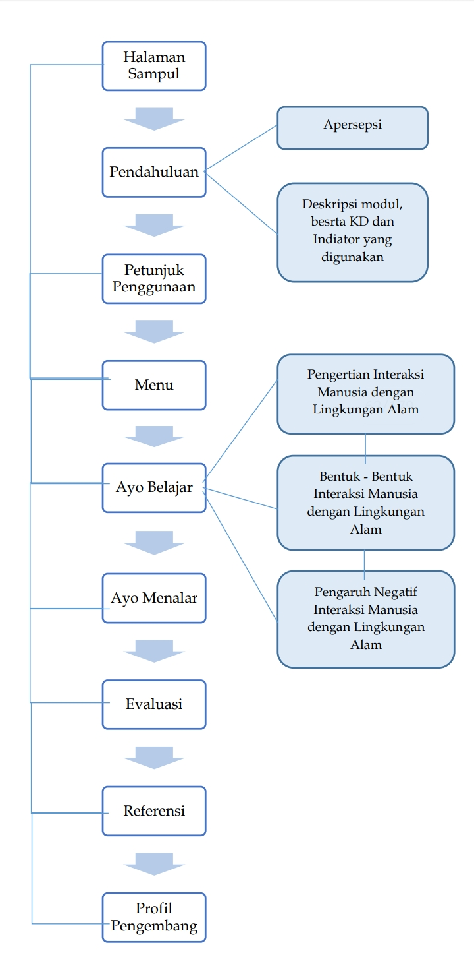

Tahap selanjutnya adalah pengembangan produk dengan menyusun dan menggabungkan gambar, animasi dan materi sesuai flowchart dan storyboard yang telah dibuat. Materi beserta gambar yang telah dikumpulkan dari berbagai sumber disusun pada Microsoft Powerpoint, lalu di convert menggunakan Ispring Suite 9 dan diubah menjadi file apk menggunakan web2apk.
Tabel 5 Desain Tampilan Bahan Ajar Mobile Learning
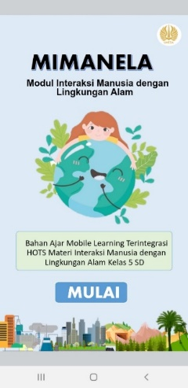  Tampilan halaman utama bahan ajar mobile learning MIMANELA | 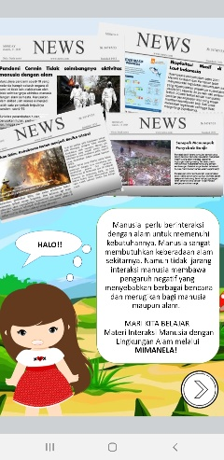  Tampilan apersepsi sebelum menuju ke materi
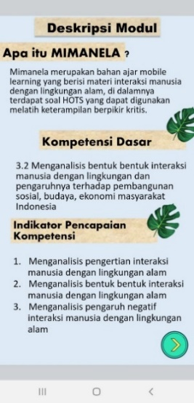  Tampilan deskripsi modul, kompetensi dasar dan indikator | 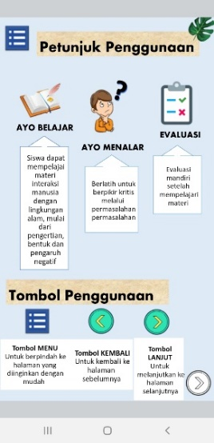  Tampilan petunjuk penggunaan
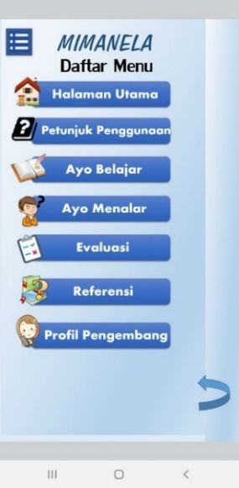  Tampilan menu | 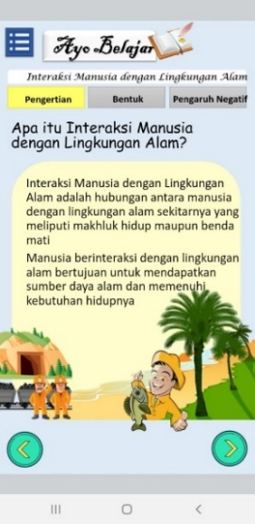  Tampilan “Ayo Belajar” berisi materi yang dapat dibaca oleh siswa
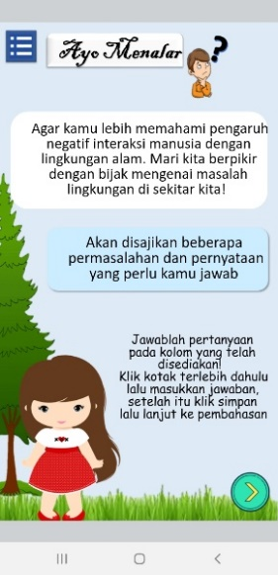  Petunjuk pengerjaan ‘Ayo Menalar’ | 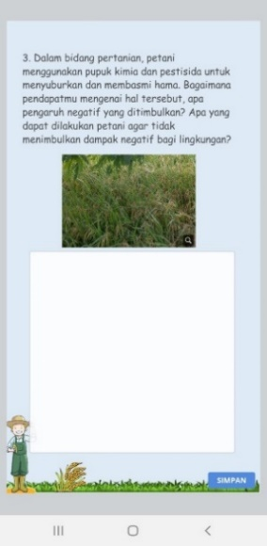  Tampilan salah satu soal pada ‘Ayo Menalar’  (latIhan soaal HOTS)
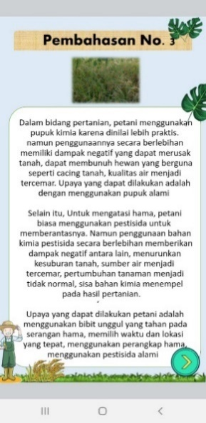  Tampilan pembahasan dari soal ‘Ayo Menalar’ | 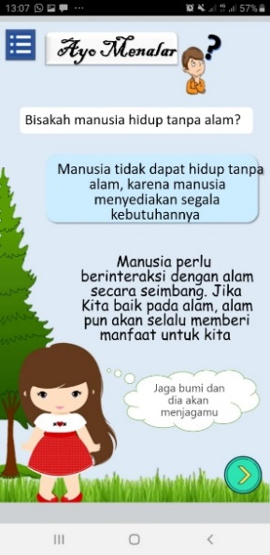  Tampilan lanjutan ‘Ayo Menalar’
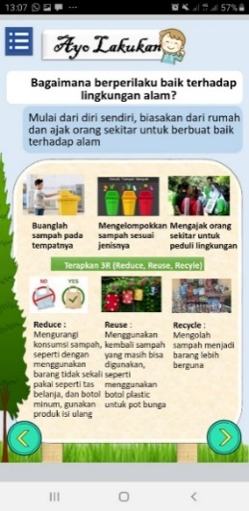  Siswa diajak untuk lakukan aksi untuk peduli dan baik terhadap alam | 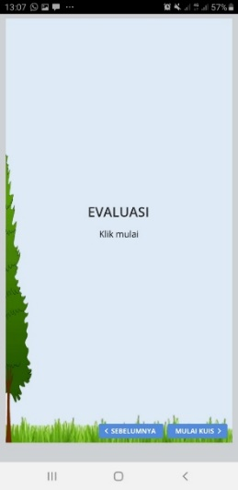  Tampilan awal menuju soal evaluasi
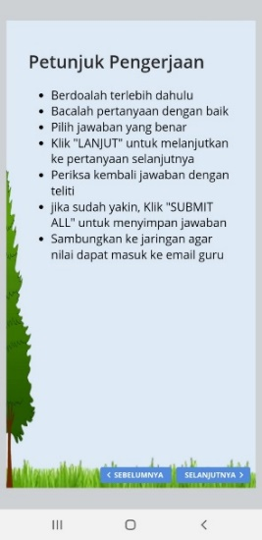  Petunjuk pengerjaan soal evaluasi | 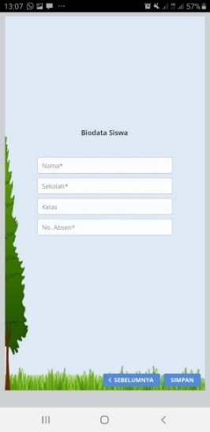  Siswa diminta mengisi biodata (nama, kelas, nomor absen, sekolah)
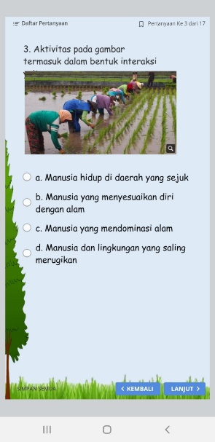  Tampilan soal evaluasi | 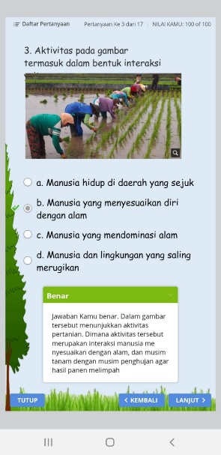  Tampilan kunci jawaban
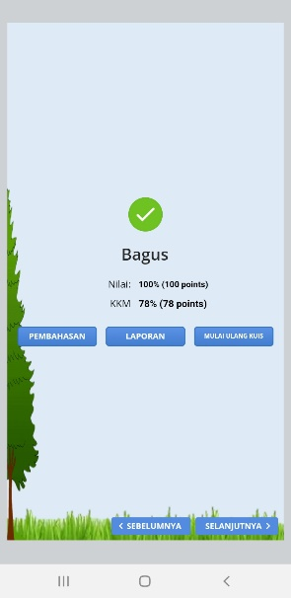  Tampilan apabila siswa berhasil mencapai diatas KKM | 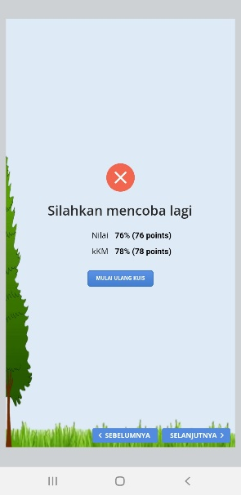  Tampilan apabila siswa belum berhasil mencapai KKM, siswa dapat mengulang kembali
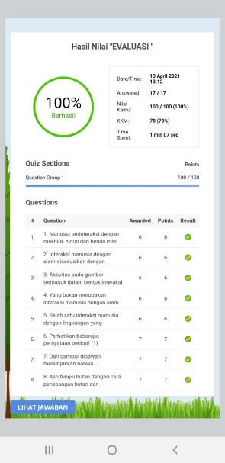  Tampilan laporan nilai siswa | 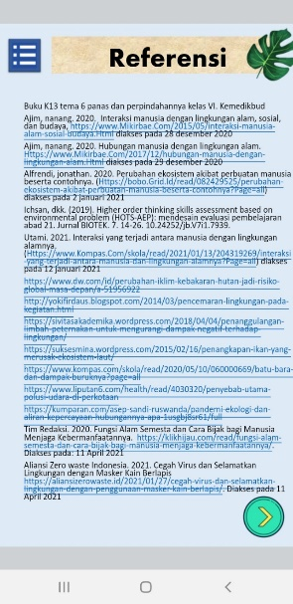  Tampilan referensi
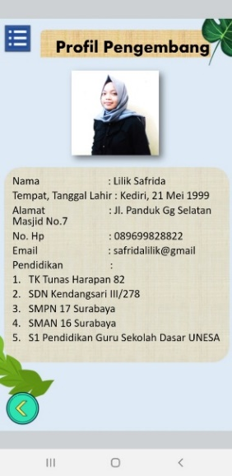
Tampilan profil pengembang

Kevalidan Produk
Uji kevalidan produk didapatkan dari penilaian validator media dan validator materi. Validasi media dan materi dilakukan dengan pengisisan angket dengan skor 1-5, sesuai dengan deskripsi penilaian. Berdasarkan penilaian dari validator media memperoleh nilai rata-rata 4,4 dengan kategori “sangat valid” untuk digunakan. Validator media juga memberikan beberapa saran untuk dilakukan perbaikan, dengan hasil sebagai berikut: 1) pada halaman intro yang menyertai apersepsi perlu ditambah dengan kalmat sapaan kepada siswa; 2) menghilangkan petunjuk ‘apersepsi’ pada halaman petunjuk penggunaan karena tidak diperlukan; 3) memperbaiki petunjuk pengerjaan ‘ayo menalar’; 4) memperbaiki kata-kata yang seharusnya bercetak miring pada materi; 5) biodata siswa dibuat ‘requiements’ atau harus diisi semua.
Berdasarkan hasil validasi materi mendapatkan rerata 5,0 atau kategori “sangat valid” untuk digunakan. Validator materi memberikan saran agar soal uraian pada evaluasi dihilangkan karena tidak dapat memberikan umpan balik secara langsung kepada siswa. Sehingga peneliti mengganti dan menambahkan soal pilihan ganda. Soal tetap berorientasi HOTS dan sesuai dengan indikator. Soal yang pada awalnya berjumlah 15 soal pilihan ganda dan 2 uraian, menjadi 20 soal pilihan ganda.
Tabel 6 Hasil Validasi Media dan Materi
Keterangan | Validator media |  | Validator materi
Aspek Utama Penilaian | Tampilan desain | 4,6 | Kelayakan isi | 5
 | Kemanfaatan | 4,5 | Kelayakan penyajian | 5
 | Kebahasaan | 5 | Kelayakan bahasa | 5
 | Rekayasa perangkat lunak | 4 | Ketermuatan Indikator HOTS | 5
Nilai | 4,4 |  | 5,0
Rata rata | 4,7
Kategori | Sangat valid
Berdasarkan tabel 6 dapat diketahui bahwa rata-rata validasi oleh ahli media dan ahli materi mendapatkan hasil sebesar 4,7 dan dapat dikategorikan “sangat valid” untuk digunakan. Selanjutnya bahan ajar mobIle learning siap untuk diujicobakan kepada siswa dan guru.

Kepraktisan Produk
Uji coba dilaksanakan untuk pembelajaran jarak jauh. Uji kepraktisan dilakukan dengan memberikan angket tanggapan kepada guru dan siswa setelah dilakukan uji coba produk. Angket untuk guru ditujukan untuk mengetahui respon pendidik pada aspek kualitas isi, tampilan desain, teknis penggunaan, evaluasi. Angket yang diberikan kepada peserta didik ditujukan untuk mengetahui respon peserta didik mengenai kemenarikan, kemudahan, kemanfaatan. Berikut rangkuman hasil tanggapan guru dan siswa tersaji pada tabel 7
Tabel 7 Hasil Tanggapann Guru dan Siswa
Keterangan | Tanggapan guru | Tanggapan siswa
Rata-rata tiap responden | 4,8 | 4,38
Rata-rata keseluruhan | 4,56
Kategori | Sangat praktis
Berdasarkan Tabel 7, hasil analisis pehitungan rata-rata tanggapan guru memperoleh nilai sebear 4,8 dalam kategori sangat praktis, sedangkan siswa memperoleh nilai sebesar 4,38 dalam kategori sangat praktis. Sesuai dengan hasil rata-rata dari seluruh responden mendapatkan hasil sebesar 4,59 dalam kategori “sangat praktis” untuk digunakan. Selain itu, guru juga memberikan komentar “secara umum bahan ajar yang ditampilkan dalam aplikasi bagus dan dapat mempermudah siswa dalam memahami materi pelajaran yang diajarkan dimasa pandemi seperti ini melalui pembelajaran daring”. Siswa juga memberikan komentar positif antara lain, bahan ajar mobile learning bagus, menarik, mudah dipahami, dan bermanfaat.

Keefektifan Produk
Keefektifan produk dilakukan dengan menganalisis hasil tes keterampilan berpikir kritis sesuai dengan indikator HOTS. Untuk uji keefektifan menggunakan uji t-test, perhitungan N-gain, dan perhitungan ketuntasan klasikal kelas. Bahan ajar mobile learning dikatakan efektif apabila terdapat perbedaan rata-rata yang signifikan dalam hasil uji paired sample t-test, terdapat perbedaan N-gain minimal berada dalam kategori sedang, serta ketuntasan lebih besar >60%.
Uji paired sample t-test untuk mengetahui perbedaan rata-rata nilai siswa sebelum dan sesudah menggunakan bahan ajar mobile learning ‘mimanela’. Uji t-test dilakukan dengan bantuan SPSS IBM 26, dengan hasil tertera pada tabel 8.

Tabel 8 Paired Samples Statitics
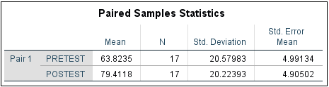
Berdasarkan tabel 8, diperoleh nilai rata-rata pretest sebesar 63,82 dan untuk posttest sebesar 79,41 dengan jumlah subjek penelitian (N) berjumlah 17 orang siswa. Untuk nilai Std. Deviation (standar deviasi) pada pretest sebesar 20,57 dan posttest sebesar 20,22. Dengan Std. Error Mean untuk pretest 4,99 dan posttest 4,90.
Karena nilai rata rata tes keterampilan berpikir kritis pretest 63,82 < posttest 79,41. Maka, secara deskriptif terdapat perbedaan rata rata antara pretest dengan postest. Lalu, untuk meyakinkan apakah perbedaan rata-rata tersebut nyata (signifikan) atau tidak, perlu ditafsirkan hasil uji paired sample t-test pada tabel output “Paired Samples Test”
Tabel 9 Hasil Paired samples Test
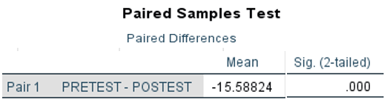

Dalam mengiterpretasikan hasil output “Paired Samples Test” pada tabel 9, perlu diketahui rumusan hipotesis penelitian dan dasar pengambilan keputusan dalam uji paired sample t-test sebagai berikut:
- H0 = tidak ada perbedaan rata rata hasil pretest dan posttest atau tidak ada pengaruh pengunaan bahan ajar mobile learning ‘mimanela’ dalam meningkatkan keterampilan berpikir kritis siswa
- Ha = ada perbedaan rata rata hasil pretest dan posttest atau terdapat pengaruh pengunaan bahan ajar mobile learning ‘mimanela’ dalam meningkatkan keterampilan berpikir kritis siswa
Pedoman pengambilan keputusan:
Jika nilai Sig. (2-tailed) < 0,05, maka H0 ditolak dan Ha diterima. Sedangkan, jika Sig. (2-tailed > 0,05, maka H0 diterima dan Ha ditolak
Berdasarkan tabel 9 nilai Sig. (2-tailed) sebesar 0,000 < 0,05. Sehingga dapat diambil kesimpulan bahwa terdapat perbedaan hasil rata rata pretest dan posttest atau terdapat pengaruh yang signifikan penggunaan bahan ajar mobile learning ‘mimanela’ terhadap keterampilan berpikir kritis siswa. Selain itu, dari tabel 9 diketahui perbedaan hasil rata-rata pretest dan posttest sebesar 15,58
Langkah selanjutnya melakukan perhitungan N-gain untuk mengetahui peningkatan nilai sebelum dan sesudah penggunaan ‘mimanela’
N-gain (g) = $\frac{nilai posttest-nilai pretest }{nilai max-nilai pretest}$
= $\frac{79,5-63,8 }{100-63,8}$ = $\frac{15,7 }{36,2}$ = 0,4337
Berdasarkan hasil perhitungan N-gain bernilai 0,43 atau kenaikan nilai siswa dalam kategori “sedang”.
Lalu untuk perhitungan ketuntasan klasikal
Prsentase ketuntasan klasikal pretest
p = $\frac{jumlah siswa yang lulus KKM}{total siswa}X100\%$
p = $\frac{7}{17}X100\%=$47,1 %
Prsentase ketuntasan klasikal hasil posttest
p = $\frac{jumlah siswa yang lulus KKM (nilai >70)}{total siswa}X100\%$
p = $\frac{12}{17}X100\%=70,6\%$
Berdasarkan hasil perhitungan presentase klasikal postest diperoleh hasil sebesar 70,6%. Berada pada rentang 60<p<80 sehingga termasuk dalam kategori ”efektif” terdapat kenaikan hasil ketuntasan klasikal dari posttest sebesar 47,1% menjadi 70,6%.
Sesuai hasil analisis menggunakan t-test, N-gain, dan ketuntasan klasikal dapat disimpulkan bahwa bahan ajar mobile learning mimanela efektif untuk digunakan melatih keterampilan berpikir kritis.

PEMBAHASAN

Desain produk
Pengembangan bahan ajar moble learnng ini diawali dengan proses analisis (meliputi analisis kebutuhan, kurikulum dan kompetensi dasar), hal tersebut dilakukan untuk mengetahui isi dan komponen yang akan ada dalam bahan ajar. Selanjutnya mengumpulkan materi, soal, gambar dan anmasi yang dibutuhkan, mendesain flowchart dan storyboard. Menurut Aripin (2018) flowchart merupakan garis besar alur program sedangkan storyboard merupakan pengembangan dari flowchart yang berupa detail dari setiap alur. Storybooard merupakan visualisasi ide sehingga dapat memberikan gambaran dari aplikasi yang akan dihasilkan (Nana, 2020). Lalu dilanjutkan dengan membuat aplikasi dengan menyatukan gambar, animasi, materi yang sudah dikumpulkan menggunakan Microsoft Powerpoint, desain yang telah jadi diubah menjadi format html menggunakan Ispring Suite 9 dan untuk menjadikan sebuah aplikasi pembelajaran yang dapat digunakan di smartphone android file diubah menjadi format APK menggunakan Website 2 Apk Builder. Nadzifah (2020) membuktikan aplikasi pembelajaran yang dikembangkan dengan bantuan Microsoft Powerpoint, Ispring Suite dan Web2Apk layak digunakan dalam pembelajaran IPS dan mampu meningkatkan kemampuan siswa untuk belajar mandiri di rumah
Pengembagan bahan ajar modul menjadi kebutuhan yang mendesak karena dengan menerapkan modul akan didapatkan hasil pembelajaran yang terencana dengan baik, secara mandiri dengan hasil (output) yang jelas (Rahdiyanta, 2020). Dalam bahan ajar ini terdapat berbagai fitur antara lain halaman utama, pendahuluan, petunjuk penggunaan, halaman menu, ayo belajar, ayo menalar, evaluasi, referensi dan profil pengembang. Sesuai dengan pernyataan Zainul (2018), sebuah bahan ajar paling tidak mencakup antara lain, petunjuk belajar, kompetensi yang akan dicapai, konten atau isi materi pembelajaran, informasi pendukung, latihan-latihan, lembar kerja, evaluasi, umpan balik atau kunci jawaban.
Bagian pertama adalah halaman utama terdapat judul bahan ajar mobile learning yang diberi judul “MIMANELA” yang merupakan kependekan dari Modul Interaksi Manusia dengan Lingkungan Alam”. Selain itu terdapat keterangan bahan ajar mobile learning terintegrasi HOTS untuk kelas V SD, gambar animasi dan tombol mulai untuk masuk dan belajar menggunakan aplikasi ‘mimanela’. Halaman utama/sampul meunnjukkan identitas bahan ajar sehingga memudahkan pembaca dan pengguna materi yang akan dibahas dalam modul tanpa harus mencari sumber belajar lain. Bahan ajar bersifat stand alone atau dapat berdiri sendiri tanpa mengandalkan bahan ajar atau media lainnya (Suwartaya, 2020).
Bagian kedua adalah Pendahuluan. Pada bagian pendahuluan terdapat dua bagian, yaitu apersepsi dan deskripsi modul. Apersepsi berisi latar belakang pentingnya mempelajari materi interaksi manusia dengan lingkungan alam, ditunjukkan dengan berbagai berita mengenai permasalahan yang disebabkan oleh interaksi manusia dengan lingkungan alam. Sedangkan slide deskripsi berisi deskripsi apa itu ‘mimanela’, kompetensi dasar serta indikator yang akan dipelajari siswa. Bagian ketiga Petunjuk penggunaan. Petunjuk penggunaan berisi alur penggunaan dari aplikasi ‘mimanela’, yaitu pertama ayo belajar, lalu ayo menalar, dan evaluasi. selain itu terdapat petunjuk tombol tombol yang perlu digunakan oleh pengguna. Seperti tombol menu, lanjut dan kembali. Bagian keempat adalah halaman Menu. Halaman menu berfungsi agar, siswa atau pengguna dapat dengan mudah berpindah halaman dan mengakses bagian lainnya. Tombol menu terdapat pada seluruh bagian bahan ajar mobile learning yang diletakkan pada pojok kiri atas. Adanya apersepsi, petunjuk penggunaan, deskripsi singkat modul dan halaman menu menunjukkan bahwa modul telah sesuai dengan karakteristik modul yang dikemukakan oleh Suwartaya (2020) yaitu self instruction dan user friendly, dimana siswa dapat melakukan pembelajaran secara mandiri tanpa tergantung pihak lain dengan mudah.
Bagian kelima adalah Ayo belajar. Pada ‘Ayo Belajar’ siswa dapat membaca materi interaksi manusia dengan lingkungan alam secara lengkap dan runtut sesuai indikator pencapaian kompetensi, antara lain: 1) pengertian; 2) bentuk bentuk; serta 3) pengaruh negatif interaksi manusia dengan lingkungan alam. Suwartaya (2020) mengungkapkan bahwa modul bersifat self contained (materi memadai) sehingga siswa dapat mempelajari materi pembelajaran secara mandiri dan menyeluruh, setiap kompetensi dasar yang perlu dicapai diuraikan dengan jelas dan lengkap.
Bagian keenam adalah Ayo menalar. Pada ‘Ayo Menalar’ siswa dapat melatih keterampilan berpikir mereka dengan mengerjakan soal soal yang berisi permasalahan-permasalahan yang baru baru ini terjadi akibat adanya interaksi manusia dengan lingkungan alam. Terdapat petunjuk pengerjaan kegiatan ‘Ayo Menalar’. Setelah itu siswa juga diajak berpikir pentingnya alam bagi manusia. Dan mengajak siswa untuk melakukan aksi peduli dan baik terhadap lingkungan alam pada ‘Ayo Lakukan’. Hal ini sesuai pernyataan yang dikemukakan oleh Misnah (2015) yang menyatakan dengan memanfaatkan isu isu lingkungan hidup yang terjadi akan mengasah kemampuan berpikir kritis siswa untuk menemukan (discover) gejala maupun penyebab dari permasalahan lingkungan, sehingga dapat mengembangkan kemampuan berpikir kritis dan keterampilan untuk memecahkan masalah serta kemauan untuk berbuat dan mengimplikasikannya.
Bagian ketujuh adalah Evaluasi. Berisi soal soal sesuai indikator HOTS untuk mengukur kemampuan siswa. Terdapat petunjuk pengerjaan soal evaluasi, pengisian biodata siswa, soal sesuai dengan kisi – kisi dan indikator pencapaian kompetensi, kunci jawaban dan pembahasan pada akhir program, dan laporan nilai yang diperoleh siswa, apabila siswa belum mencapai KKM siswa dapat mengulang untuk mengerjakan kembali. Pengerjaan evaluasi ini dapat langsung masuk ke email guru, apabila siswa menghidupkan jaringan data pada handphone mereka sehingga guru juga dapat mengetahui siswa yang sudah dan belum mengakses bahan ajar mobile learning ini serta mengetahui hasil belajar siswa. Hal ini sesuai dengan karakteristik modul yang dikemukakan oleh Rahdiyanta (2020), yang bersifat self assesment (penilaian mandiri) dimana siswa dapat mengetahui tingkat penguasaan materi melalui instrument penilaian dan pembahasan yang ada. Selain itu terdapat halaman referensi dan profil pengembang pada akhir program.
Penggunaan bahan ajar ini dapat digunakan melalui smarthphone android siswa sehingga relevan dengan tuntutan abad 21, sesuai dengan hasil penelitian yang telah dilakukan oleh Farisi (2017), teknologi menjadi kebutuhan pendidikan di era global digital, sehingga diperlukan inovasi pembelajaran IPS yang bercirikan keterbukaan informasi, komputasi, otomasi, dan komunikasi. Hal ini juga menunjukkan bahwa bahan ajar bersifat adaptif. Bahan ajar dikatakan adaptif apabila sesuai dengan perkembangan zaman dan teknologi (Suwartaya, 2020). Sesuai pemaparan yang telah diuraikan di atas desain bahan ajar mobile learning sesuai dengan karakteristik modul (Suwartaya, 2020), yaitu stand alone, self contained, adaptif, self instruction, dan user friendly
Pengembangan bahan ajar mobile learning powerdroid ini selaras dengan penelitan sebelumnya yang dilakukan Ikhwanuddin (2019) yang memaparkan bahwa pemilihan mobile learning powerdroid merupakan suatu langkah praktis yang bisa dilakukan sebagai inovasi pembelajaran dalam memanfaatkan teknologi informasi sehingga ruang dan waktu tidak menjadi halangan karena siswa belajar dimanapun dan kapanpun menggunakan smartphonenya sendiri. selain itu mengajak siswa untuk memanfaatkan smartphone untuk tujuan lebih positif. Hal tersebut sesuai dengan peran bahan ajar (Nana, 2020) yang menjadikan peserta didik dapat belajar tanpa harus didampingi guru atau teman, dapat belajar kapan dan dimanapun, dapat belajar sesuai kecepatan dan urutan yang dipilihnya, dan menjadikan peserta didik sebagai pelajar mandiri.

Kevalidan produk
Validasi dilakukan untuk mengetahui validitas dan kelayakan produk yang dikembangkan. dengan cara menghadirkan beberapa pakar yang telah berpengalaman untuk menilai produk yang drancang (Sugiyono, 2013).
Kevalidan produk mengacu pada hasil validasi ahli materi dan media. Hasil validasi media diperoleh nilai sebesar 4,4 atau kategori sangat valid. Sedangkan hasil validasi materi diperoleh hasil sebesar 5,0 dengan kategori sangat valid. Berdasarkan hasil validasi media dan materi diperoleh rata-rata sebesar 4,7 sehingga dapat disimpulkan bahwa bahan ajar mobile learning dalam kategori “sangat valid” sehingga sangat layak digunakan/diujicobakan. Penyusunan instrumen validasi memperhatikan berbagai aspek yang perlu ada dalam sebuah bahan ajar. Dalam pengembangan bahan ajar beberapa hal yang perlu dicermati, antara lain: kecermatan isi (validitas isi, kebenaran, keselarasan isi), ketepatan cakupan (kedalaman dan keluasan isi), ketercermatan bahan ajar (materi dipaparkan secara logis, runtut, contoh dan ilustrasi memudahkan pemahaman, alat bantu memudahkan seperti simbol dan petunjuk penggunaan, format konsisten, relevansi dan manfaat), pengguanaan bahasa, pengemasan menarik, lustrasi mendukung (Nana, 2020)
Penelitian sejenis juga dilakukan oleh Andrajati (2020) didapatkan hasil bahan bahan ajar online berbasis HOTS pada materi sumber energi dan kekayannya sangat layak digunakan di sekolah dasar dengan hasil uji validasi media sebesar 88% dan uji validasi materi sebesar 83%. Penelitian relevan juga dilakukan oleh Wulandari (2017) yang mengembangkan modul matematika menunjukkan hasil validasi sebesar 3,9 sehingga modul valid dan layak digunakan dalam kegiatan pembelajaran matematika.

Kepraktisan produk
Kepraktisan didapatkan dari hasil pengisian angket oleh guru dan siswa. Angket guru berisi penilaian guru pada aspek kualitas isi, tampilan desain, teknis penggunaan, evaluasi. sedangkan, angket untuk peserta didik ditujukan untuk mengetahui respon peserta didik mengenai kemenarikan, kemudahan, kemanfaatan. Berdasarkan hasil analisis tanggapan guru diperoleh hasil sebesar 4,8 termasuk dalam kategori sangat praktis. Sedangkan hasil analisis tanggapan siswa diperoleh hasil sebesar 4,38 dalam kategori sangat praktis. Berdasarkan rata-rata perolehan nilai tanggapan guru dan siswa diperoleh 4,56 termasuk dalam kategori sangat praktis. Guru dan siswa memberikan komentar bahwa bahan ajar yang dikembangkan menarik, mudah digunakan dan membantu proses pembelejaran. Sesuai dengan pernyataan Nieeven (dalam Nesri, 2020) kepraktisan dapat disimpulkan apabila pengguna yaitu guru dan siswa mempertimbangkan produk menarik, bermanfaat dan mudah digunakan. Bahan ajar menjadi sumber belajar esensial dan penting dalam pembelajaran di sekolah sehingga dapat mendorong efisiensi guru dan menngkatkan kinerja siswa, serta menjadikan pembelajaran lebih menarik, praktis dan realistik (Azis, 2019)
Penelitian ini didukung oleh hasil penelitian Meilana, dkk (2019) yang menunjukkan bahwa modul mobile learning berbasis android yang dikembangkan sangat menarik, mudah, bermanfaat untuk digunakan sebagai suplemen pembelajaran, modul memberikan kesempatan belajar mandiri kepada siswa sesuai dengan kecepatan, kemampuan dan minatnya masing-masing.

Keefektifan produk
Efektif menurut KBBI berarti terdapat efek (akibat, pengaruh, kesan). Sehingga keeefektifan merupakan sejauh mana sebuah produk memberikan pengaruh terhadap tujuan yang ingin dicapai. Keefektifan produk dapat diketahui dengan menganalisis hasil pretest dan posttest siswa setelah dilakukan uji coba. Analisis dilakukan dengan perhitungan ketuntasan klasikal, N-gain untuk mengetahui peningkatan nilai siswa dan, uji t-test untuk mengetahui perbedaan signifikan rata rata siswa sebelum dan sesudah menggunakan bahan ajar. Bahan ajar dikatakan efektif apabila ketuntasan klasikal minimal >60% (Wdoyoko, 2015), dengan N-gain dalam kategori sedang (Sundayana, 2015), dan terdapat perbedaan rata rata signifikan nilai posttet lebih besar daripada pretest pada uji t-test
Berdasarkan hasil perhitungan ketuntasan klasikal pada posttst diperoleh presentase sebesar 70,6% termasuk kategori efektif. Dengan peningkatan nilai berdasarkan rata-rata N-gain sebesar 0.433 termasuk dalam kategori sedang. Sedangkan berdasarkan uji t-test dengan bantuan SPSS IBM 26 didapatkan hasil rata rata pretest 63,82 < posttest 79,41, dengan sig.(2 tailed) 0,00<0.05 sehingga dapat disimpulkan penggunaan bahan ajar mobile learning mimanela “efektif” untuk digunakan dan berpengaruh signifikan terhadap peningkatan keterampilan berpikir tingkat tinggi (HOTS) khususnya keterampilan berpikir kritis. Hal ini selaras dengan penelitian yang dilakukan oleh Rohmah (2020) yang memaparkan bahwa mobile learning dapat digunakan untuk meningkatkan keterampilan berpikir kritis, dibuktikan dengan uji hipotesis dan perhitungan N-gain pada kelas eksperimen lebih tinggi daripada kelas kontrol.
Keteramplan berpikir tinggi perlu diajarkan karena keteramplan menganalisis dan mengambil keputusan dengan cepat dan tepat sangat diperlukan di era mendatang, keteramplan berpikir kritis membantu memecahkan masalah, mengambil keputusan, mempertimbangkan dan mengambil tindakan moral (akhlak) (Helmawati, 2019). Selain itu dengan keterampilan berpikir tingkat tinggi siswa menjadi lebih peduli dan kritis terhadap lingkungan mereka (Garcia, 2015)
Bahan ajar m-learning yang dikembangkan valid, praktis dan efektif sehingga layak digunakan dalam pembelajaran IPS di Sekolah Dasar. Sesuai dengan pernyataan Nieeven (Nesri, 2020) bahwa sebuah perangkat pembelajaran dikatakan berkualitas dan layak digunakan apabila memenuhi kevalidan (validity), kepraktisan (praticality), keefektifan (effectiveness).
Penelitian ini berkontribusi positif terhadap perkembangan keilmuan pada bidang pendidikan IPS di Sekolah Dasar khususnya pada penelitian pengembangan bahan ajar mobile learning berorientasi HOTS pada materi interaksi manusia dengan lingkungan alam. Dengan bahan ajar mobile learning ini guru lebih mudah memberikan pengajaran tanpa dibatasi oleh ruang dan waktu, selain itu siswa dapat lebih berwawasan lingkungan dan kritis terhadap tindakan dan perilakunya terhadap alam.

PENUTUP

Simpulan
Dari penelitian yang telah dilakukan dapat disimpulkan bahwa: 1) desain produk pengembangan terdiri dari halaman utama, pendahuluan (berisi apersepsi, petunjuk belajar, KD, indikator), materi dalam ayo belajar, latihan soal pada ayo menalar, soal evaluasi, kunci jawaban dan pembahasan, serta referensi dan profil pengembang 2) kevalidan bahan ajar mobile learning sesuai hasil validasi media dan materi dikategorikan sangat valid, 3) kepraktisan bahan ajar mobile learning sesuai dengan tanggapan guru dan siswa memperoleh kategori sangat praktis, 4) keefektifan bahan ajar mobile learning tergolong efektif untuk digunakan sesuai dengan hasil ketuntasan klasikal dalam kategori baik, terdapat penngkatan nilai siswa dengan N-gain dalam kategori sedang, serta rata-rata nilai posttest lebih tinggi daripada nilai pretest sesuai dengan uji t-test yang telah dilakukan.

Saran
Diharapkan guru dapat menggunakan penelitian ini sebagai referensi penggunaan bahan ajar mobile learning untuk diterapkan atau dikembangkan. Selain itu, Siswa diharapkan dapat lebih aktif dalam menggunakan smarthphone untuk tujuan yang lebih positif. Peneliti selanjutnya dapat melakukan uji coba pada subjek penelitan yang lebih luas dengan teknik dan pembelajaran yang berbeda. Penelitian ini dapat digunakan sebagai rujukan untuk mengembangkan bahan ajar lain misalnya bahan ajar yang berbasis web, agar pengguna tidak perlu menginstal aplikasi.

DAFTAR PUSTAKA
Agestiana, Vina. 2019. Pengembangan Media Pembelajaran Interaktif Berbasis HOTS Menggunakan Aplikasi Lectora Inspire. Skripsi. Lampung: Universitas Islam Negeri Raden Intan
Andi Setyoningrum & Sukestiyarno. (2019). Pengembangan Pembelajaran Mandiri Melalui Pendampingan Modul Berbasis HOTS Untuk Meningkatkan Grit dan Kemampuan Koneksi Matematis. Prosiding Seminar Nasional
Andrajati, Nur Hidayati. 2020. Pengembangan Bahan Ajar Tematik Online Berbasis HOTS (High Order Thinking Skills) Subtema Kekayaan Negeri Di Indonesia. Tesis. Salatiga: Iinstitut Agama Islam Negeri Salatiga
Apandi, Idris. 2020. Covid-19 dan Membangun Kemampuan Berpikir Kritis Peserta Didik saat Belajar Dari Rumah. (online), (https://www.kompasiana.com/idrisapandi/5e7f1aea097f363d3a783e73/covid-19-dan-membangun-kemampuan-berpikir-kritis-peserta-didik-saat-belajar-dari-rumah, diakses pada 28 Januari 2021)
Aripin, Ipin. 2018. “Konsep dan Aplikasi Mobile learning dalam Pembelajaran Biologi”. Jurnal Bio Education, Volume 3, Nomor 1, April 2018, hlm. 01-09
Azis, Hasbi. 2019. “Pengembangan Bahan Ajar Fisika”. Makalah. Padang: Universitas Padang
Earth.Org. 2020. The Biggest Environmenttal Problems Of 2020, (Online), (https://earth.org/the-biggest-environmental-problems-of-our-lifetime/, diakses pada 5 Desember 2019)
Farisi, M. I. 2016. “Developing the 21 st-century social studies skills through technology integration”. Turkish Online Journal of Distance Education-TOJDE, 17(1), 16–30. https://doi.org/10.17718/tojde.47374
Garcia, L. C. (2015). Environmental Science Issues for Higher- Order Thinking Skills (HOTS) Development: A Case Study in the Philippines. In Biology Education and Research in a Changing Planet (pp. 45–54). https://doi.org/10.1007/978-981-287-524-2
Harususilo. 2020. Survei Global: Siswa Indonesia Ingin Bertindak Nyata Atasi Isu Lingkungan. (online). (https://edukasi.kompas.com/read/2020/03/13/194649771/survei-global-siswa-indonesia-ingin-bertindak-nyata-atasi-isu-lingkungan?page=all, diakses pada 9 September 2020)
Helmawati. 2019. Pembelajaran dan Penilaian berbasis HOTS. Bandung: PT Remaja Rosdakarya Offset
Ichsan, dkk. (2019). “Higher Order Thinking Skills Assessment Based on Environmental Problem (HOTS-AEP): Mendesain Evaluasi Pembelajaran Abad 21”. Jurnal BIOTEK. 7. 14-26. 10.24252/jb.v7i1.7939.
Ichsan, dkk. (2020). “Environmental learning student’s worksheet of air pollution (eswopol): inovasi lembar kerja siswa berbasis hots”-aep. Edubiotik: Jurnal Pendidikan, Biologi dan Terapan. 5. 10.33503/ebio.v5i01.649.
Ikhwanuddin. 2019. Penggunaan Media Pembelajaran Powerdroid dalam Kegiatan Pembelajaran di SD Hanura Bina Putra Surabaya. Skripsi. Surabaya: Universitas Islam Negeri Sunan Ampel
Koran Sindo. 2018. Survei Litbang Koran SINDO 10 Problem Besar Lingkungan di Indonesia, (Online), (https://nasional.sindonews.com/berita/1302781/15/10-problem-besar-lingkungan-di-indonesia, diakses pada 10 September 2020)
Majid, Abdul. 2012. Mobile learning. Bandung: Universitas Pendidikan Indonesia
Meilana, dkk. Pengembangan Modul Mobile learning Berbasis Android Pada Materi Fluida Statis. Lampung: FKIP Universitas Lampung
Misnah. 2015. “Isu Isu Permasalahan Lingkungan Hidup sebagai Basis Pembelajaran IPS Bermuatan Ekologis”. Jurnal S3 IPS Bandung: Universitas Pendidikan Indonesia
Mongabay. 2013. Aktivitas Manusia, Penyebab Utama Kerusakan Alam dan Pemanasan Global. (online). (https://www.mongabay.co.id/2013/09/30/aktivitas-manusia-penyebab-utama-kerusakan-alam-dan-pemanasan-global/ diiakses pada 4 September 2020)
Nadzifah. Tia Inayatun.2020. Pengembangan Media Pembelajaran Android pada Mata Pelajaran IPS Terpadu. http://etheses.uin-malang.ac.id/22862/
Nana. 2020. Pengembangan Bahan Ajar. Klaten: Lakeisha
Nesri. P, Fabiana D. 2020. Pengembangan Modul Ajar Cetak dan Elektronik Materi Lingkaran untuk Meningkatkan Kecakapan Abad 21 Siswa Kelas X SMA Marsudiri Muntilan. Skripsi. Yogyakarta: Universitas Sanata Dharma
Pinakesti. 2019. “Kerusakan Lingkungan Alam Akibat Pesatnya Populasi Penduduk:. Jurnal: Pendidikan Pancasila dan Kewarganegaraan. Jakarta: Universitas Negeri Jakarta
Putri, Luh. 2015. Ekofenommenologi: Mengurai Disekuillibrium Relasi Manusia dengan Lingkungan Alam. Serpong: CV Marjin Kiri
Rahdiyanta, Dwi. 2020. Teknik Penyusunan Modul. (online).http://staff.uny.ac.id/sites/default/files/penelitian/dr-dwi-rahdiyanta-mpd/20-teknik-penyusunan-modul.pdf, diakses pada 11 Juni 2020
Sarrab, dkk. 2012. “Mobile Learning (M-Learning) and Educational Environment. International”. Journal of Distributed and Parallel Systems (IJDPS) Vol.3, No.4, July 2012 DOI:10.5121/IJDPS.2012.3404
Schulte, dkk. 2015. Beauty Media Learning Using Android Mobile Phone. www.ijirae.com. Vol2 iss 11. 05 RP10093.pdf
Sundayana, R. 2015. Media dan Alat Peraga dalam Pembelajaran Matematika. Bandung: Alfabeta.
Sugiyono. 2013. Metode Penelitian kuantitatif kualitatif dan R&D. Bandung: Alfabeta
Suwartaya. 2020. Pengembangan Bahan Ajar Pembelajaran Jarak Jauh (BA-PJJ). Pekalongan: Dinas Pendidikan
Tamim. 2008. m-learning. (online), (https://mtamim.files.wordpress.com/2008/12/ mlearn_tamim.pdf, diakses pada 29 Deember 2020)
Taubah, Mufatihatut. 2019. “Penilaian HOTS dan Penerapannya di SD/MI”. Elementary Vol. 7 No. 2 Juli-Desember 2019
VOA. 2019. PBB Peringatkan Kerusakan Alam Akibat Ulah Manusia. (online), (https://www.voaindonesia.com/a/pbb-peringatkan-kerusakan-alam-akibat-ulah-manusia/4905554.html, diakses pada 5 September 2020)
Widoyoko, Eko Putro. 2015. Evaluasi Program Pembelajaran. Yogyakarta: Pustaka Belajar
Widoyoko, Eko Putro. 2020. Teknik penyusunan instrumen penelitian (Cetakan ke-8). Yogyakarta: Pustaka Belajar
Wulandari, Vivi. 2017. Pengembangan Modul Pembelajaran Matematka SMP Berbasis Pendidikan Matematika Realistik Pada Pokok Bahasan Persegi Panjang dan Persedi. Jember: FKIP Universitas Muhammadiyah Jember
Zainul., Rahadian, et al. 2018. Pengenalan dan Pengembangan E-Modul Bagi Guru-Guru Anggota MGMP Kima dan Biologi Kota Padang Panjang. DOI 10.31227/osf.io/yhau2

